Om een bouwtekening of een technische ontwerptekening te maken moet je technisch tekenen beheersen.

Technische tekeningen zijn erg belangrijk.  
Zonder een goede tekening kun je geen producten (laten) maken.

In de techniek gebruiken we verschillende soorten technische tekeningen.

 Verschillende vormen van technische tekeningen zijn:

Striptekeningen:

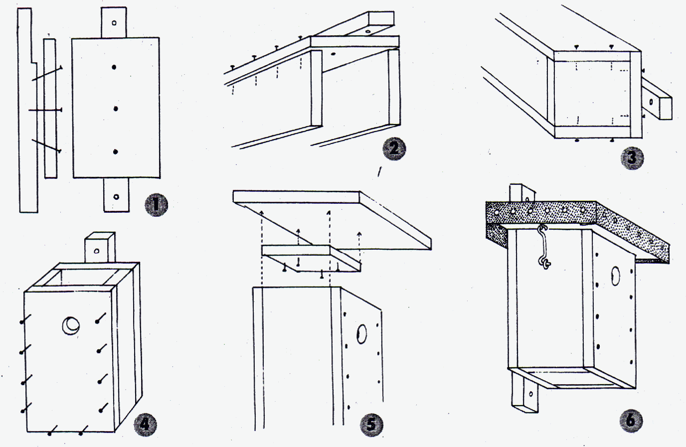

Striptekeningen: hierop zie je wat je moet doen, en in welke volgorde.

Werktekeningen:

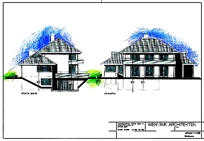

Werktekeningen: hierop staan aanzichten: voorkant, bovenkant, zijkant. Soms ook doorsneden of delen van het product. En je ziet hoe groot het wordt, er staan maten bijen een schaal waarin de tekening gemaakt is.

Opengewerkte tekeningen:

Opengewerkte tekeningen: hierop zie je hoe iets er van binnen uitziet. Een ander woord voor opengewerkte tekening is ‘doorsnede’.

- exploded-view tekeningen

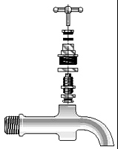

- exploded-view tekeningen: op deze tekeningen zie je alle onderdelen van een product. Je ziet hoe alles in elkaar past.

Computertekeningen:

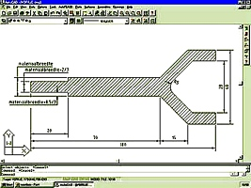

Computertekeningen: deze tekeningen zijn op de computer gemaakt.

Succes!